Darío Cuevas López, Sergio García Sanz, David García Rubio, Agustín Rodriguez González

desarrollo CON TECNOLOGÍAS EMERGENTES

SOFTWARE DE DISEÑO Y CREACIÓN DE PROTOTIPOS Y MAQUETAS PARA IMPRESORAS 3D



Contenido

1. Autores del trabajo, planificación y entrega 3

1.1 Autores 3

1.2 Planificación 3

1.3 Entrega 3

2. Descripción del tipo de tecnología 3

3. Fuentes de información (documentos) 4

3.1 Fuentes sobre MODELADO 3D 4

3.1.1 Fuente de información 1 sobre Modelado 3D: UNITY3D 4

3.1.2 Fuente de información 2 sobre Modelado 3D: TLIFE 4

3.1.3 Fuente de información 3 sobre Modelado 3D: IMPRESORAS3D 4

3.1.4 Fuentes de Información 4 sobre Modelado 3D: ECLM 4

3.2 Fuentes sobre SKETCHUP 4

3.2.1 Fuente de información 1 sobre Sketchup: WIKIPEDIA 4

3.2.2 Fuente de información 2 sobre Sketchup: SKETCHUP.COM 5

3.2.3 Fuente de información 3 sobre Sketchup: OVTT.ORG 6

3.2.4 Fuente de información 4 sobre Sketchup: BIZNAR.COM 6

3.3 Fuentes sobre BLENDER 7

3.3.1 Fuente de información 1 sobre Blender: ECURED 7

3.3.2 Fuente de información 2 sobre Blender: INTEF 7

3.3.3 Fuente de información 3 sobre Blender: WIKIPEDIA 8

3.3.4 Fuente de información 4 sobre Blender: BLENDERARTISTS 8

3.3.5 Fuente de información 5 sobre Blender: BEGINNING BLENDER (Google Books) 8

3.3.6 Fuente de información 6 sobre Blender: BLENDER NATION (Feeddly) 9

4. Fuentes de información (cursos no gratuitos) 9

4.1 Cursos no gratuitos sobre MODELADO3D 9

4.1.1 Curso no gratuito 1 sobre Modelado 3D: CULTURE-LAB 9

4.1.2 Curso no gratuito 2 sobre Modelado 3D: ANIMUM3D 10

4.1.3 Curso no gratuito 3 sobre Modelado 3D: ESPAI 12

4.2 Cursos no gratuitos sobre SKETCHUP 14

4.2.1 Curso no gratuito 1 sobre Sketchup: 24STUDIOLAB 14

4.2.2 Curso no gratuito 2 sobre Sketchup: NPSYS 15

4.2.3 Curso no gratuito 3 sobre Sketchup: ARTESCREATIVAS 15

4.2.4 Curso no gratuito 4 sobre Sketchup: EMAGISTER 16

4.2.5 Curso no gratuito 5 sobre Sketchup: EMAGISTER 16

4.3 Cursos no gratuitos sobre BLENDER 17

4.3.1 Curso no gratuito 1 sobre Blender: DIGITALLEARNING 17

4.3.2 Curso no gratuito 2 sobre Blender: DOMESTIKA 17

4.3.3 Curso no gratuito 3 sobre Blender: EMAGISTER 18

4.3.4.Curso no gratuito 4 sobre Blender: EMAGISTER 18

5. Fuentes de información (cursos gratuitos) 18

5.1 Cursos gratuitos sobre MODELADO 3D 18

5.1.1 Curso gratuito 1 sobre Modelado 3D: EMAGISTER 18

5.1.2 Curso gratuito 2 sobre Modelado 3D: YOUTUBE 19

5.1.3 Curso gratuito 3 sobre Modelado 3D 19

5.2 Cursos gratuitos sobre la tecnología específica A 20

5.2.1 Curso gratuito 1 sobre Scketchup: CURSOSGRATUITOS 20

5.2.2 Curso gratuito 2 sobre Scketchup: ARQUBA 21

5.2.3 Curso gratuito 3 sobre Scketchup: EDUTIN 21

5.2.4 Curso gratuito 2 sobre Scketchup: TUTELLUS 21

5.2.5 Curso gratuito 2 sobre Scketchup: JACOBSEN3D 22

5.3 Cursos gratuitos sobre BLENDER 22

5.3.1 Curso gratuito 1 sobre Blender: YOUTUBE 22

5.3.2 Curso gratuito 2 sobre Blender: CG COOKIE 23

5.3.3 Curso gratuito 4 sobre Blender: BILIB 23

5.3.4 Curso gratuito 5 sobre Blender: WILIKIBROS 24

6. Ayudas económicas para estudiar las tecnologías 24

7. Recursos para implementar las tecnologías 25

7.1.1 Recursos gratuitos para implementar SKETCHUP 25

7.1.2. Recursos no gratuitos para implementar SKETCHUP 25

7.2 Recursos para implementar Blender 25

7.2.1 Recursos gratuitos para implementar Blender 25

7.2.2 Recursos no gratuitos para implementar Blender 26

8. Conclusiones 26

# 1. Autores del trabajo, planificación y entrega

## 1.1 Autores

Darío Cuevas López (*Coordinador*)

Agustín Rodríguez González

David García Rubio

Sergio Sanz García

## 1.2 Planificación

<https://app.ganttpro.com/shared/token/5dd233d7a2b4df57adc76f39b795df7db76fb4e39a42a866b04a12a049298b84>

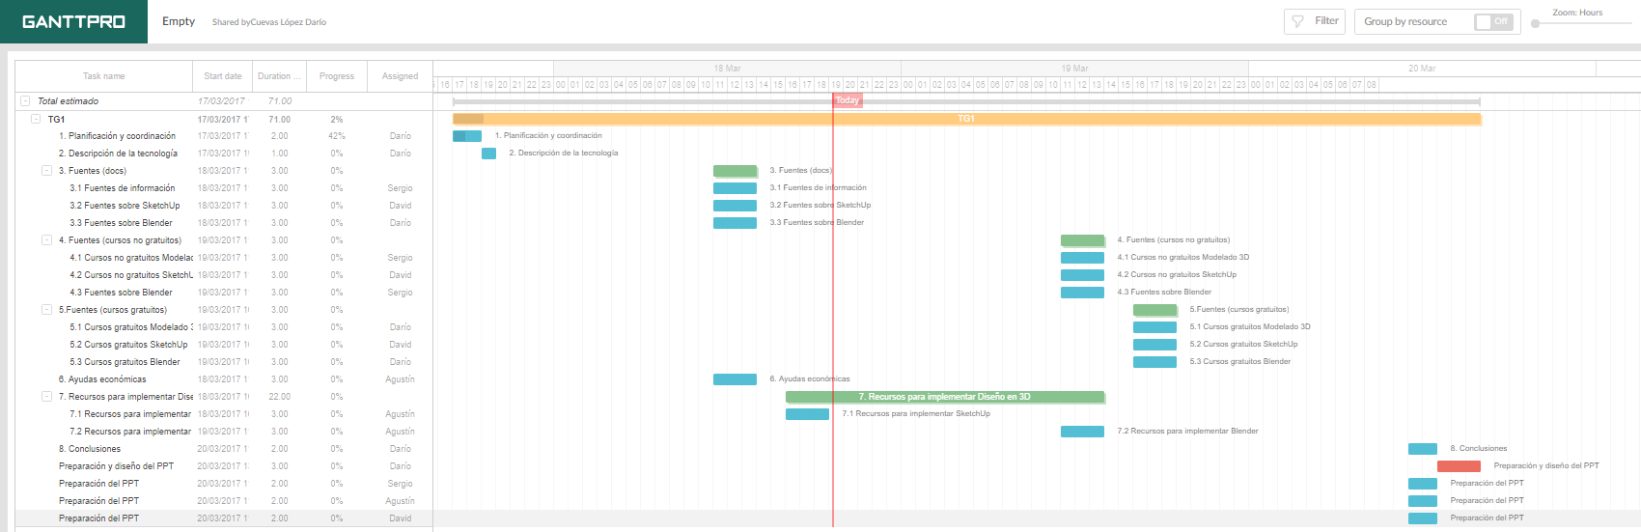

## 1.3 Entrega

<https://github.com/DarioCuevasLopez/TG1>

# 2. Descripción del tipo de tecnología

La modelación 3D es un proceso con el cual podemos obtener o crear un objeto tridimensional a través del uso de un Software. Actualmente el uso de éstas tecnologías está en un momento álgido ya que se están usando multitud de herramientas para distintos ámbitos, desde el diseño de piezas mecánicas hasta su desempeño en moda o cocina. Éste tipo de herramientas en conjunto con impresoras 3D nos va a otorgar el poder tener el modelo que diseñemos de forma tangible.

En éste documento nos centraremos en el uso de dos de éstas herramientas, SketchUp y Blender, éstas se encuentran entre las herramientas más utilizadas a día de hoy.

Por una parte, SketchUp es una herramienta de nivel intermedio, tiene una mezcla perfecta de simplicidad y funcionalidad, además de poseer una interfaz sencilla lo cual nos va a ayudar al proceso de aprendizaje y a crear los modelos en 3D.

Por otro lado, Blender es una herramienta más sofisticada que la anterior y cuenta con más opciones y capacidades. Está destinado para un usuario de nivel avanzado y su nivel de aprendizaje es más complejo.

Ambos programas son de código abierto y gratuitos. La dificultad de éstos dependerá a parte del nivel del usuario, de la complejidad del objeto a conseguir.

# 3. Fuentes de información (documentos)

## 3.1 Fuentes sobre MODELADO 3D

### 3.1.1 Fuente de información 1 sobre Modelado 3D: **UNITY3D**

La primera fuente de información que recomendamos para entender un poco sobre la tecnología del modelado en 3D es a través de la página Unity. Donde nos explica en distintos pasos para realizar una figura en 3D en entornos de videojuegos, donde en nuestro caso podemos exportarlos a una impresora 3D para imprimir.

<https://docs.unity3d.com/es/current/Manual/Preparingacharacterfromscratch.html>

### 3.1.2 Fuente de información 2 sobre Modelado 3D: **TLIFE**

Hemos hablado de las impresoras 3D pero ¿Cómo funciona este aparato? En esta página web nos enseña el funcionamiento de una impresora 3D y como transforma nuestro modelo virtual en algo físico.

<http://tlife.guru/profesional/asi-funciona-una-impresora-3d/>

### 3.1.3 Fuente de información 3 sobre Modelado 3D: **IMPRESORAS3D**

Otra de las páginas que recomendamos muy buena para empezar es

<https://impresoras3d.com/blogs/noticias/102875271-programas-de-diseno-3d-gratuitos-para-principiantes>

Donde nos habla de los diferentes programas que nos permite crear nuestros modelos 3D para luego poder imprimirlos. Esta lista de programas está orientada para gente principiante que quiere entrar en el mundo del modelado en 3D.

### 3.1.4 Fuentes de Información 4 sobre Modelado 3D: **ECLM**

Para terminar recomendamos la página de la Universidad de Castila la mancha (UCLM) donde tienen un apartado de introducción al modelado 3D bastante interesante, donde nos orientan para la creación de un modelo en tres dimensiones a través del programa Blender pero nos puede servir para el resto de herramientas de modelado.

<http://www.esi.uclm.es/www/cglez/fundamentos3D/02.01.Introduccion.html>

## 3.2 Fuentes sobre SKETCHUP

### 3.2.1 Fuente de información 1 sobre Sketchup: **WIKIPEDIA**

Hemos escogido esta fuente de información, al ser una de las más conocidas a nivel mundial, a pesar que su fiabilidad a veces no es la deseada.

Podemos encontrarla en la siguiente dirección: <https://es.wikipedia.org/wiki/SketchUp>

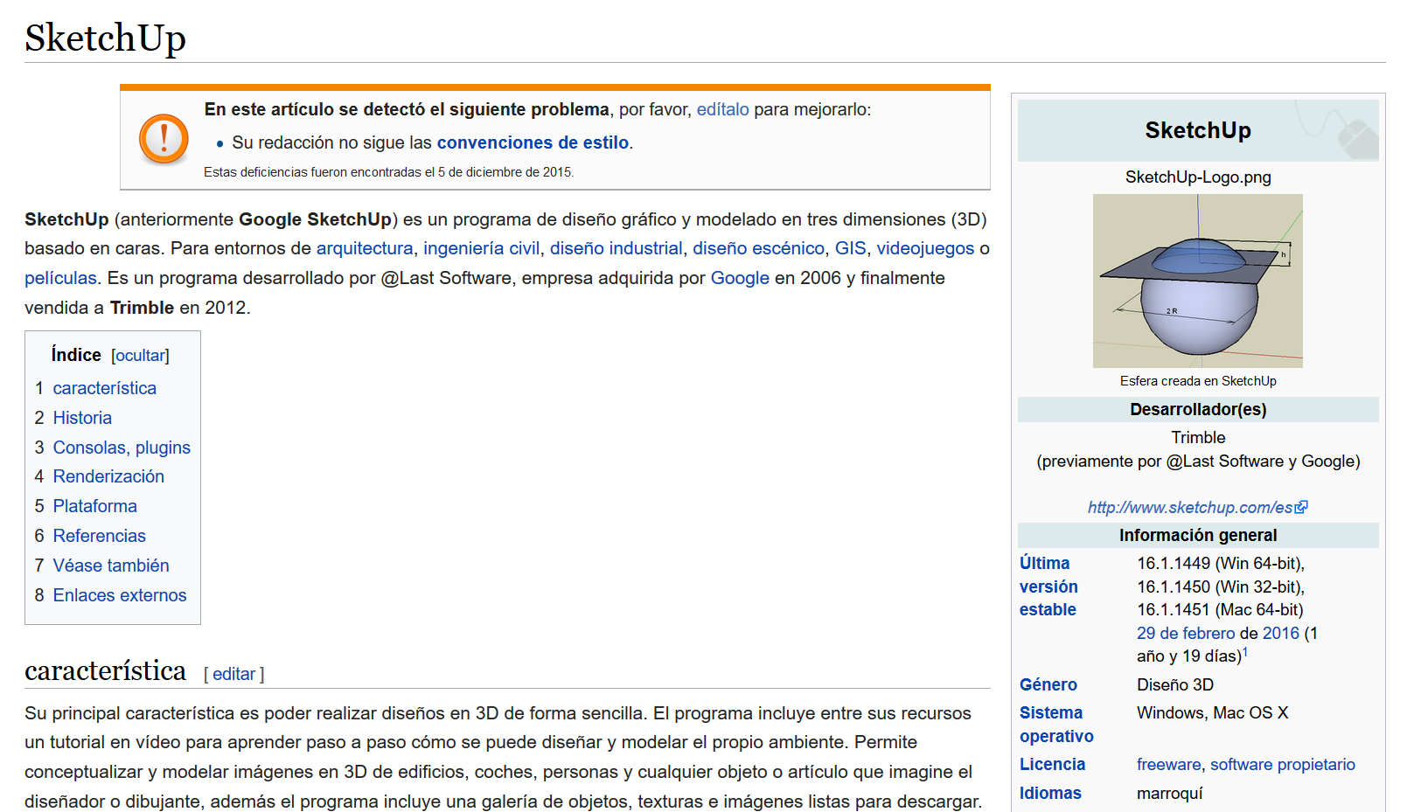

### 3.2.2 Fuente de información 2 sobre Sketchup: **SKETCHUP.COM**

No podíamos obviar la propia web del fabricante, el la cual podemos encontrar desde el software necesario, hasta manuales, foros y bastantes videotutorial.

Podemos encontrarla en la siguiente dirección: <https://www.sketchup.com/es>

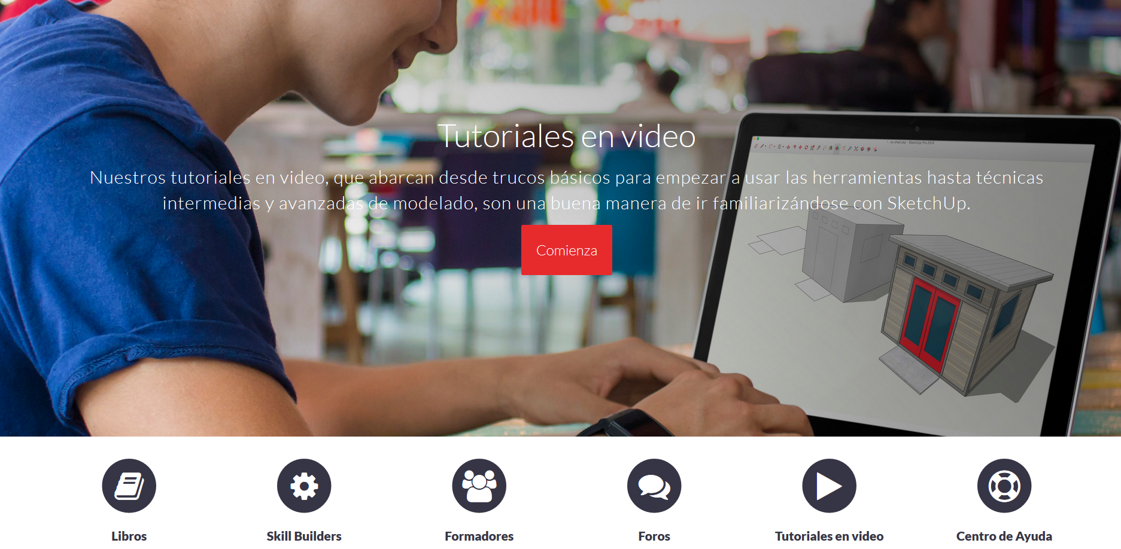

### 3.2.3 Fuente de información 3 sobre Sketchup: **OVTT.ORG**

Usando el Metabuscador <http://www.ovtt.org> encontramos como primera opción un articulo muy interesante sobre una introducción al programa Sketchup escrito por la Universidad de Mississippi, lo podemos encontrar en el siguiente enlace: <http://www.msstate.edu/events/2016/12/google-sketchup-introduction-0/>

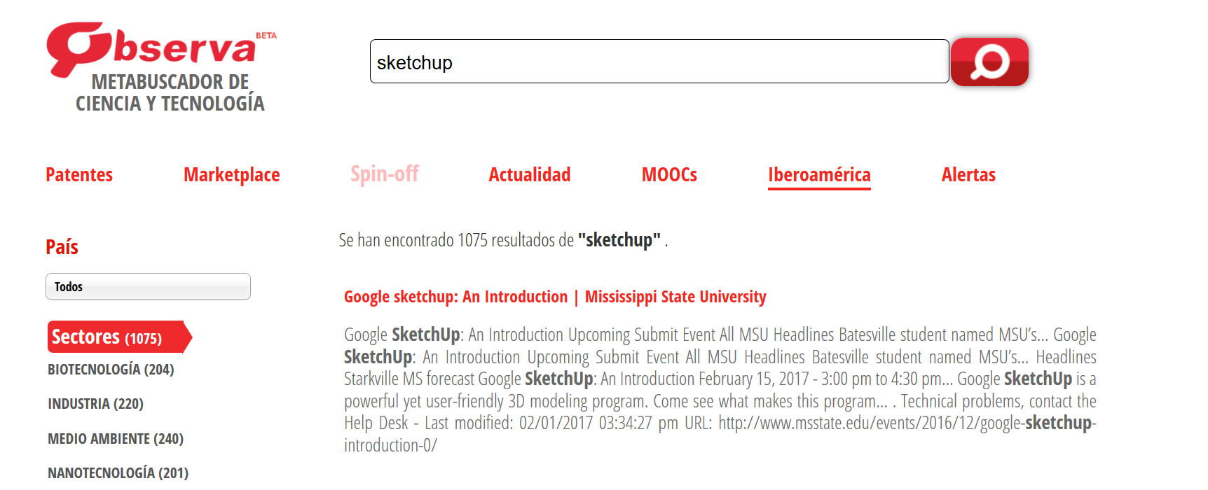

### 3.2.4 Fuente de información 4 sobre Sketchup: **BIZNAR.COM**

Usando el metabuscador biznar.com, encontramos bastantes artículos sobre Sketchup, pero nos quedamos con el siguiente que nos cuenta de forma sencilla como es la tecnología: <https://teamsketchup.wordpress.com/2016/06/04/about-sketchup/>

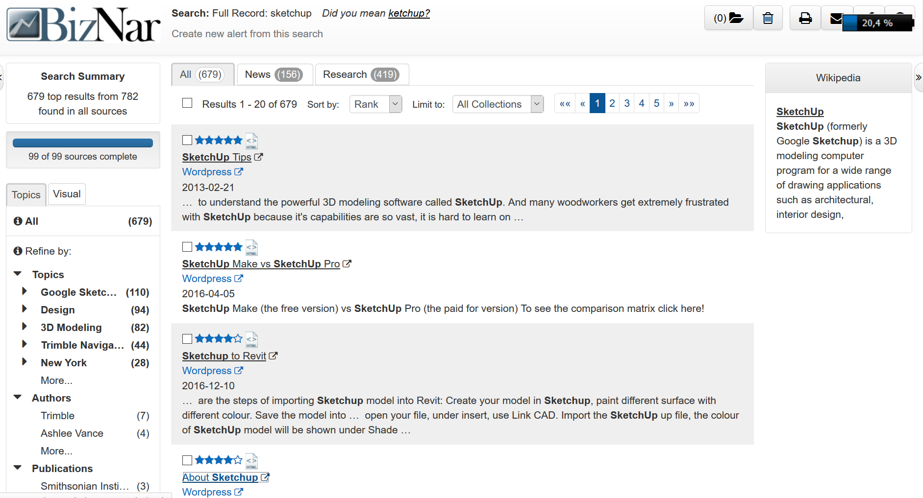

## 3.3 Fuentes sobre BLENDER

### 3.3.1 Fuente de información 1 sobre Blender: **ECURED**

<https://www.ecured.cu/Blender>

ECURED es un proyecto de enciclopedia en red desarrollado y administrado en Cuba por una entidad perteneciente al Ministerio de Informática y Comunicaciones de éste país.

Entre sus secciones nos encontramos con información relevante a Blender que contiene una pequeña introducción, un poco de historia que muestra la transformación que ha sufrido éste software a lo largo de los años, las capacidades que tiene, así como el uso que se le da en la industria y los artistas que hacen uso de él.

### 3.3.2 Fuente de información 2 sobre Blender: **INTEF**

<http://www.ite.educacion.es/formacion/materiales/181/cd/m1/qu_hace_blender.html>

El Instituto Nacional de Tecnologías Educativas y de Formación del Profesorado es una unidad del Ministerio de Educación, Cultura y Deporte responsable de la integración de las TIC en las etapas educativas no universitarias.

Intef nos puede servir entre otras muchas cosas como introducción a Blender, cómo indica su página la pregunta no es qué se puede hacer con ésta herramienta sino qué no se puede hacer ya que como entra en detalle con éste software se podemos crear modelos 3D, animaciones, se puede usar como motor de juegos, editor de videos o incluso añadir o modificar características si se sabe programar en Python.

También muestra algunos enlaces de vídeos de interés así como enlaces de descargas de distintas versiones o la ejemplificación del cambio de algunos parámetros sencillos de la interfaz (idioma, diseño…)

### 3.3.3 Fuente de información 3 sobre Blender: **WIKIPEDIA**

<https://es.wikipedia.org/wiki/Blender>

La enciclopedia online más usada por antonomasia, la Wikipedia, también se anima a definir el programa mencionando entre sus innumerables líneas la historia sufrida por éste Software, la relevancia que supone su uso a la industria, características, definición de los motores gráficos que emplea, las simulaciones que se pueden llegar a conseguir, así como objetos de interés para seguir investigando (Libros, enlaces externos, videos, etc)

### 3.3.4 Fuente de información 4 sobre Blender: **BLENDERARTISTS**

<https://blenderartists.org/forum/>

BlenderArtists es la comunidad por excelencia de Blender, éste foro está dedicado al crecimiento de la educación usando el software 3D, en él cualquier usuario puede hacer preguntas a otros usuarios o responder cuestiones de otras personas en relación al uso de Blender, a parte del foro también tiene una sección donde ver las novedades de las versiones más recientes como una pequeña indicación de cómo empezar a usar Blender, éste tutorial es un enlace de otra página llamada Cgcookie. El lenguaje usado en éste foro es el inglés.

### 3.3.5 Fuente de información 5 sobre Blender: **BEGINNING BLENDER** (Google Books)

<https://books.google.co.uk/books?id=aHmlWV50mIAC&pg=PR16&lpg=PR16&dq=blender+information&source=bl&ots=Av_8QV0YmT&sig=DVGfeullhsWW7SumJg-vYiaayyU&hl=es&sa=X&sqi=2&ved=0ahUKEwivxuyMzeDSAhVDDMAKHZk6AiIQ6AEITTAF#v=onepage&q=blender%20information&f=false>

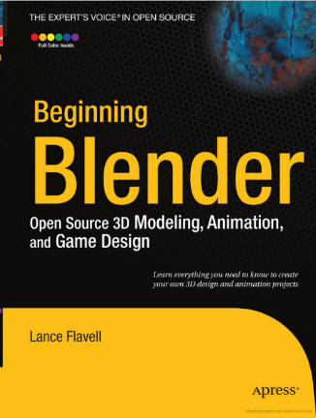Éste libro escrito por Lance Flavell es un profesor de Nueva Zelanda fascinado por la animación de 3D. Podemos encontrar a Flavell en la página BlenderArtists bajo el usuario “*Lancer*”. Su libro “*Beginning Blender*” se compone de 12 capítulos para gente que inicia su travesía con éste software. A nosotros principalmente para nuestro cometido el modelado para impresoras 3D, nos enfocaremos en los tres primeros temas, los cuales nos dan una introducción a la historia de blender y su instalación, la familiarización con la interfaz y el modelado.

### 3.3.6 Fuente de información 6 sobre Blender: **BLENDER NATION** (Feeddly)

<https://www.blendernation.com/>

BlenderNation es una página web que publica noticias y cursos relacionadas con Blender. Gracias a Feedly podemos hacer uso del sistema RSS que usa la página para que nos notifique las novedades que se cuelgan en BlenderNation Tiene tutoriales sencillos y rápidos de aprender. La página está en inglés.

# 4. Fuentes de información (cursos no gratuitos)

## 4.1 Cursos no gratuitos sobre MODELADO3D

### 4.1.1 Curso no gratuito 1 sobre Modelado 3D: **CULTURE-LAB**

El primer curso de pago sobre Diseño y creación de prototipos y maquetas para impresoras 3D nos encontramos con un curso en la página <https://culture-lab.es/> con el nombre “Curso de Diseño Digital y Modelado para Impresoras 3D”. El curso está formado por 7 módulos, los cuales se pueden realizar de forma presencial u Online, se distribuye en 3 semanas y tiene una duración total de 24 horas. El precio del curso es de 300€ con IVA incluido. Para saber más o si deseas matricularte consulta el siguiente enlace:

<https://culture-lab.es/curso/curso-de-diseno-digital-y-modelado-para-impresoras-3d/>

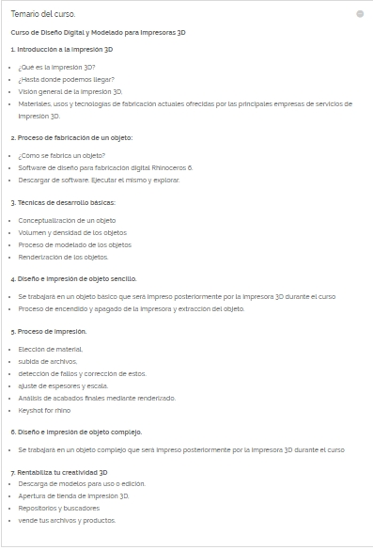 

### 4.1.2 Curso no gratuito 2 sobre Modelado 3D: **ANIMUM3D**

El segundo curso no gratuito es impartido por la plataforma Animum y el centro universitario CEU con el nombre “Modelado de Personajes 3D para cine y videojuegos”. El curso es online a través de la plataforma Animum, está formado por 3 módulos y se utilizara diferentes herramientas. El curso dura 12 meses y se obtendrá una titulación académica de Autodesk y Adobe. El precio se podrá optar por dos opciones:

Opción A: para un curso completo formado por los 3 módulos y con una duración de 12 meses el precio es de 4.850€.

Opción B: se puede optar por contratar módulos de forma individual, cuya duración es de 4 meses y con un precio total de 1.650€.

<http://www.animum3d.com/productos/master-online-zbrush-3dsmax-modelado/el-curso/>

Temario:

Módulo 1

* Anatomía Humana
* Las Razas
* La Edad
* Anatomía Femenina
* Mallas 3D
* Expresiones Faciales

Módulo 2

* Creación de Criaturas
* Mapeado de UVs
* Texturas y Detalles

Módulo 3

* Cartoon
* Simplificando las formas
* Personaje para Videojuegos
* Limitación poligonal y mapas de bakeo
* Mallas de animación lowpoly

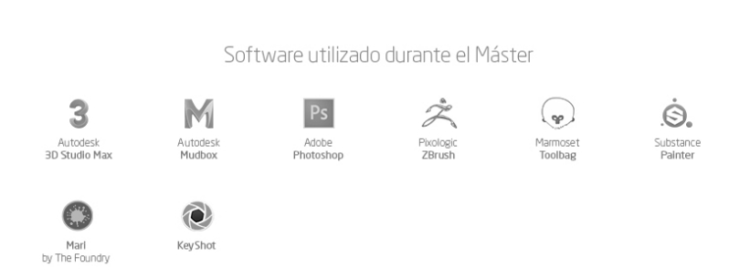

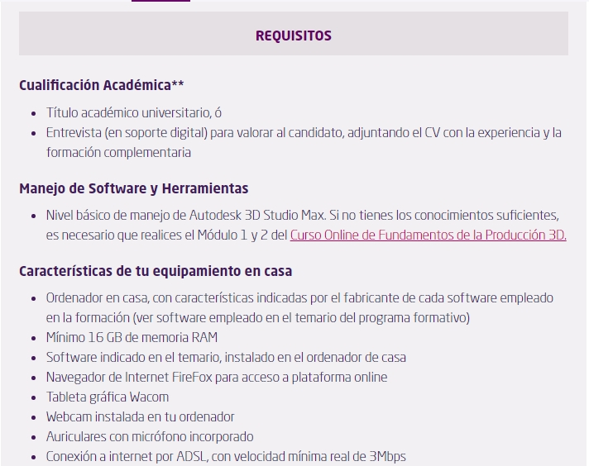

### 4.1.3 Curso no gratuito 3 sobre Modelado 3D: **ESPAI**

Otro de los Cursos sobre modelado 3D, aunque es de forma presencial es el que nos ofrece la plataforma [www.espai.es](http://www.espai.es) con el nombre “Curso Impresión 3D y Creación de Prototipos. El objetivo de este curso es ser capaz de Crear modelos en 3D, impresión 3D, prototipos, Replicas, Mecanismos y Maquetas. El curso es presencial en la Escola Espai Barcelona Carrer d'Entença, 182, 08029 Barcelona y tiene una duración de 290 horas. Al terminar el curso tendrás un certificado oficial de Autodesk

<http://www.espai.es/index.php/curso-impresion-3d-prototipos-en-barcelona#descripción>

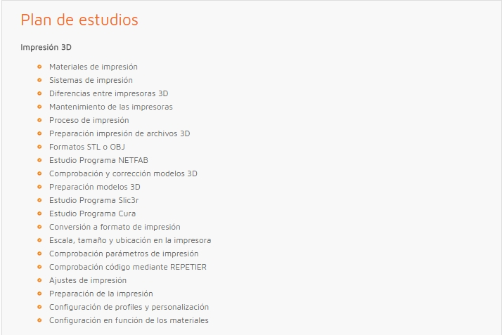

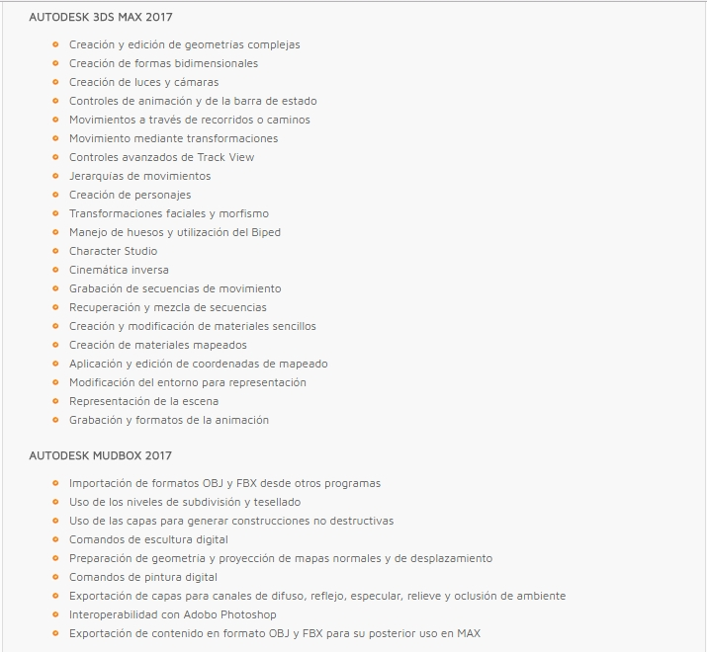

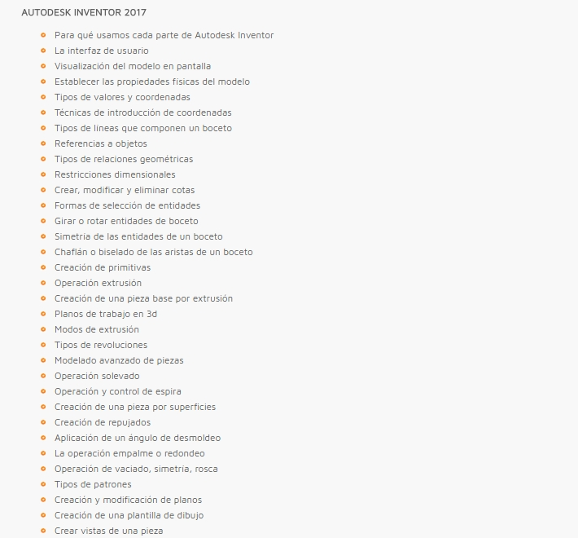

## 4.2 Cursos no gratuitos sobre SKETCHUP

### 4.2.1 Curso no gratuito 1 sobre Sketchup: **24STUDIOLAB**

Son una academia de Madrid especializada en tecnología de modelo en 2D y 3D, son Authorized training center de Autodesk.

El curso concreto que buscamos se llama: **CURSO SKETCHUP + VRAY**. Lo podemos ver en el siguiente enlace: [www.24studiolab.com/portfolio_page/curso-sketchup-madrid/](http://www.24studiolab.com/portfolio_page/curso-sketchup-madrid/)

Tiene un precio de 350 euros y una duración de 25 horas, la duración es tan pequeña porque es un curso de los que se denomina de especialización.

Te ofrecen un pequeño esquema sobre el uso del SKETCHUP

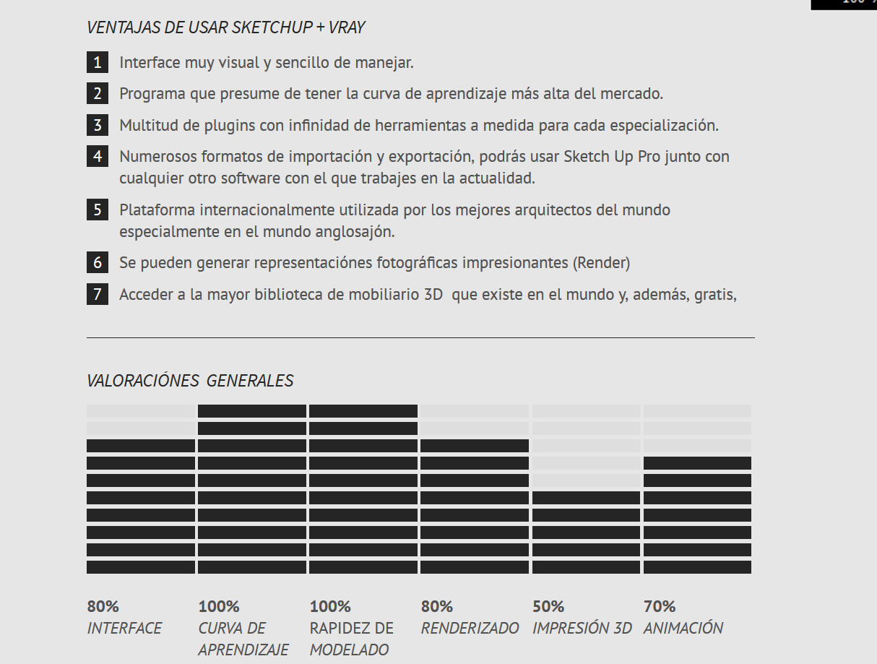

### 4.2.2 Curso no gratuito 2 sobre Sketchup: **NPSYS**

Son una academia de Madrid que se dedican a dar cursos de nuevas tecnologías en muchos ámbitos. Se encuentran en la calle Zurbaran.

El curso concreto que buscamos se llama CURSO SKETCHUP. Lo podemos encontrar en la siguiente dirección: <http://www.npsys.es/formacion/curso-sketchup/5>

En la web no aparece el precio, solo un formulario de contacto, lo rellene pero no obtuve respuesta, así que a través de llamada telefónica obtuve que tenía un precio de 315 euros y una duración de 20 horas, la duración es tan pequeña porque es un curso de los que se denomina de especialización.

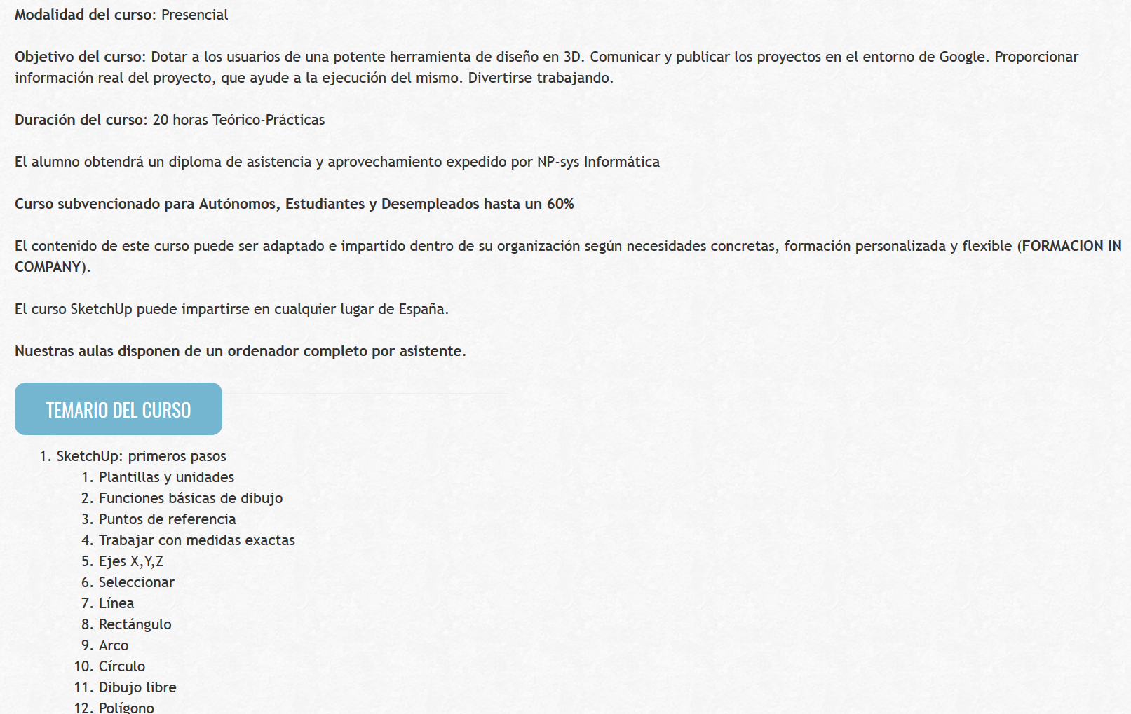

### 4.2.3 Curso no gratuito 3 sobre Sketchup: **ARTESCREATIVAS**

Es una academia ubicada en Madrid que ofrece cursos relacionados con tecnologías del mundo del arte.

El curso en concreto se llama SKETCHUP Y VRAY CURSO AVANZADO y lo podemos encontrar en esta dirección: <http://www.artescreativas.com/portfolio-items/curso-avanzado-sketchup-y-vray/>

En la web este curso se oferta por 640 euros y una duración de 40 horas, pero se puede observar que hay también un curso algo más básico por 240 euros, pero sin determinar el número de horas.

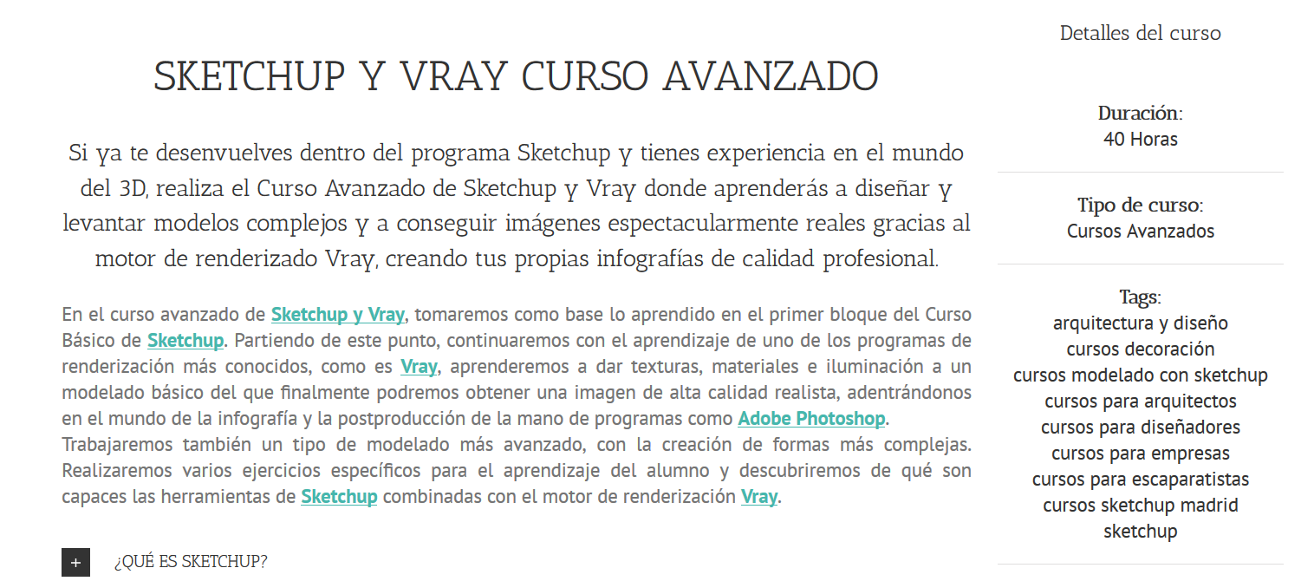

### 4.2.4 Curso no gratuito 4 sobre Sketchup: **EMAGISTER**

Un estudio de arquitectura ofrece este curso intensivo

El curso se llama en concreto SKETCHUP NIVELES 1 y 2 y se puede encontrar en la siguiente dirección: <http://www.emagister.com/sketchup-niveles-1-2-cursos-3230600.htm>

El curso tiene una duración de 4 días sin especificar el numero de horas y tiene un precio de 385 euros

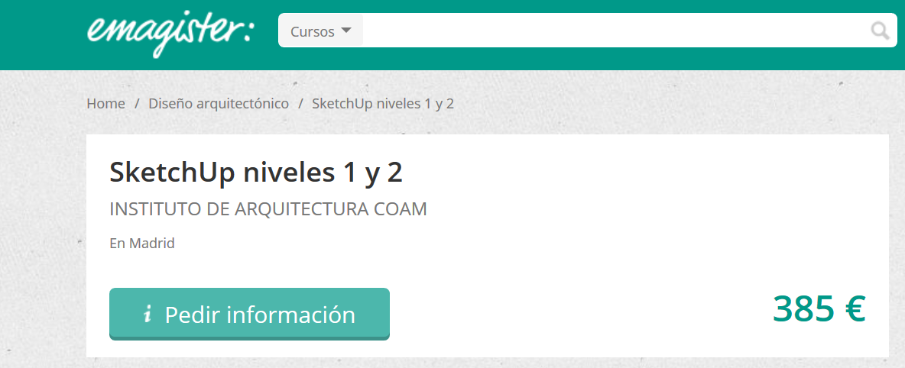

### 4.2.5 Curso no gratuito 5 sobre Sketchup: **EMAGISTER**

El siguiente curso lo oferta una empresa que se dedica a estudios en 3D y lo ofrece en modalidad online.

El curso tiene el titulo de SKETCHUP PRO ONLINE y se puede encontrar en la siguiente dirección: <http://www.emagister.com/sketchup-pro-online-cursos-2837552.htm>

El curso al ser online no especifica ni horario no duración y tiene un coste de 150 euros

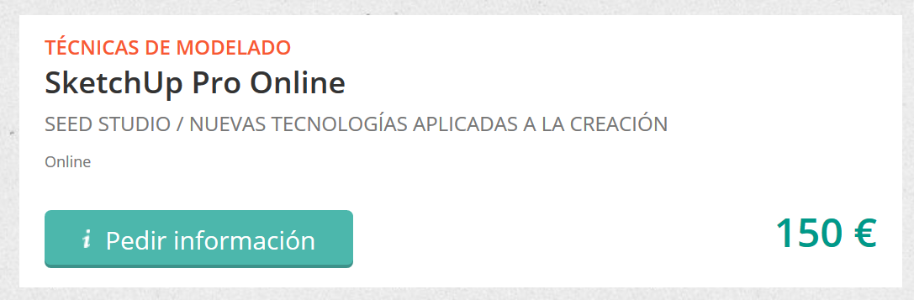

## 4.3 Cursos no gratuitos sobre BLENDER

### 4.3.1 Curso no gratuito 1 sobre Blender: **DIGITALLEARNING**

El primero de los cursos que proponemos es el de la digital learning titulado “Curso de Diseño 3D con Blender”.  Este curso facilita al alumno una primera toma de contacto con el programa, permitiéndole descubrir gran parte de sus funcionalidades y comenzar a utilizarlas. La formación es online y el alumno dispondrá de 4 meses (se puede ampliar) para realizarlo. El curso está formado por 7 módulos y dura en total 70 horas, dispone de dos precios, uno para empresas y otro para particulares:

El precio para particulares es de 95€ mientras para empresas es de 125 €.

<http://www.digitallearning.es/curso-diseno-3d-blender.html>

### 4.3.2 Curso no gratuito 2 sobre Blender: **DOMESTIKA**

El segundo curso que proponemos pertenece a la plataforma Domestika titulado “Introducción al diseño y modelado 3D con Blender” este curso impartido por Luis Arizaga un artista especializado en el diseño de personajes y desarrollo visual. Este curso te enseña a entender la interfaz de Blender, a crear y manipular objetos básicos, crear estructuras base para personajes, usar herramientas de Modelado y Escultura, el sistema de nodos para crear materiales, luces, motor de Render y el uso de la cámara entre otras cosas.

El curso es impartido online en 4 unidades didácticas y con 14 videos lecciones de 1 hora y 50 minutos. El precio de este curso es de 29.90€.

<https://www.domestika.org/es/courses/92-introduccion-al-diseno-y-modelado-3d-con-blender>

### 4.3.3 Curso no gratuito 3 sobre Blender: **EMAGISTER**

El siguiente curso que te proponemos es de la plataforma Emagister, el curso se titula “Curso de Diseño 3D con Blender” este curso impartido por Licea, Liceo de enseñanza abierta. Está formado por 7 módulos los cuales te introducen en el funcionamiento de Blender y el modelado 3D.

El curso es online con una duración de 70 horas con un horario flexible, el nivel del curso es intermedio y el precio es de 125 €. Tras finalizar el curso te proporcionaran un certificado y entraras en la bolsa de trabajo de Licea.

<http://www.emagister.com/curso-diseno-3d-blender-online-cursos-3191246.htm>

### 4.3.4.Curso no gratuito 4 sobre Blender: EMAGISTER

El último curso que proponemos de pago sobre la tecnología Blender es también de la plataforma Emagister, pero esta vez esta impartida por Euroinnova Formación – centro de estudios de Postgrado. Este curso titulado “Blender: Experto en Modelado Orgánico con Loops + 3D Studio” te prepara para modelar (modelas diferentes partes del cuerpo con Loops, suavizas y aplicas detalles al modelo), guía al alumno paso a paso en la creación de un personaje 3D, desde su diseño inicial en 2D hasta la implementación de huesos y animaciones. Estudia mediante su aplicación práctica, todos los elementos teóricos a tener en cuenta para llevar a cabo un proyecto de modelado y animación. Al finalizar este curso recibirás una doble titulación Expedida por Euroinnova Business school y abalada por la Escuela Superior de Cualificaciones profesionales. El curso es Online, con una duración de 6 meses y unas 340 horas, el temario se divide en dos partes; la primera está formada por 6 unidades didácticas y la segunda parte formada por 6 módulos cada una de ellos dividido en distintas unidades didácticas. El precio final del curso es de 260 €.

<http://www.emagister.com/blender-experto-modelado-organico-loops-3d-studio-cursos-3331970.htm>

# 5. Fuentes de información (cursos gratuitos)

## 5.1 Cursos gratuitos sobre MODELADO 3D

### 5.1.1 Curso gratuito 1 sobre Modelado 3D: **EMAGISTER**

<http://www.emagister.com/autocad-2012-diseno-3d-cursos-2975069.htm>

Nos encontramos ante un curso subvencionado a trabajadores por el Estado, es ofrecido a través de emagister, el curso es online, la duración es de 3 meses con una carga lectiva de 65 horas. Con éste curso conseguiremos aprender todo lo necesario para manejar AutoCAD 2012 con fines de diseño y modelaje. Al finalizar el curso el usuario estará capacitado para aplicar el software a su entorno profesional.

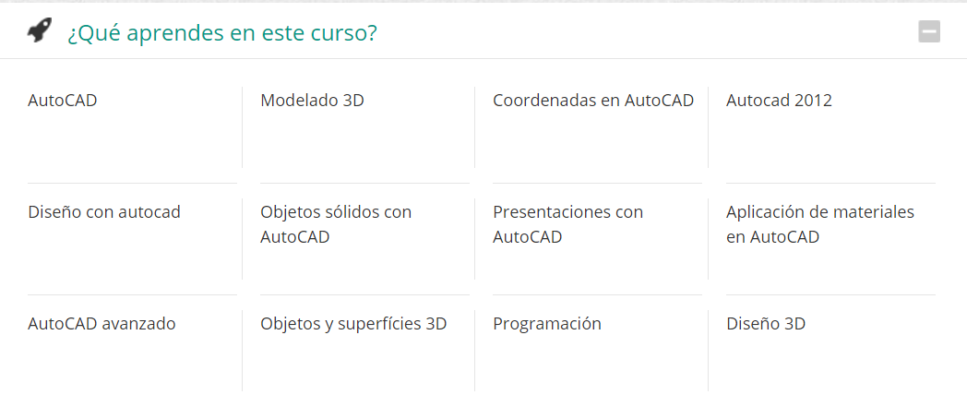

### 5.1.2 Curso gratuito 2 sobre Modelado 3D: **YOUTUBE**

<https://www.youtube.com/playlist?list=PLoxNRO_Yil71uEbzIZ3TBh9fB_DFV2VEf>

WhyKons es un espacio donde tendrás todos tus tutoriales y podrás aprender diversos programas libres (GNU) así como los populares de pago para diseñar, animar y dibujar tus proyectos electronicos, y veras que es muy fácil poder desarrollar excelentes proyectos. Entre los cuales se encuentran AutoCAD, SketchUp, Archicad, Revit, Constructor y otros.

En éste curso se centra en el uso de la herramienta AutoCAD 2015, es una lista compuesta por 15 vídeos y con más de 440.000 reproducciones. El canal cuenta con 44.409 suscriptores • 6.506.413 visualizaciones

### 5.1.3 Curso gratuito 3 sobre Modelado 3D

<https://www.youtube.com/playlist?list=PLA9A5E4BDF49EB336>

Esta lista de reproducción pertenece al proyecto Arumadigital, el cual enseña con todo tipo de información y video tutoriales relacionados con el Diseño, 3D, Desarrollo, Redes, Software, Sistemas, Cine, etc.

Éste curso está dirigido y gestionado por Jesús Maria Barón Cruz, apasionado de la comunicación audiovisual y certificado Autodesk Maya 2013, Microsoft MCITP y Cisco CCNA.

En concreto éste curso se centra en la utilización de Maya 3D para la modelación tridimensional, el canal cuenta con 59.432 suscriptores y 6.611.047 visualizaciones

## 5.2 Cursos gratuitos sobre la tecnología específica A

### 5.2.1 Curso gratuito 1 sobre Scketchup: **CURSOSGRATUITOS**

Son una web dedicada a ofrecer cursos online de muchísimas tecnologías, son cursos gratuitos para trabajadores en activo en régimen general, a través de la fundación TRIPARTITA.

El curso concreto que buscamos se llama Curso Gratuito Interiorismo con SketchUp: Experto Interiorista 3D, y lo podemos encontrar en la siguiente dirección: <https://cursosgratuitos.eu/curso-gratuito-interiorismo-con-sketchup-experto-interiorista-3d/?gclid=CjwKEAjwtbPGBRDhoLaqn6HknWsSJABR-o5sbULPpAskDaRAYubT1NGbbWqszd00PFcH2QV-4Ht3bxoCMCLw_wcB>

El curso tiene una duración de 400 horas y abarca muchos más campos porque es un curso de los que se denominan de reciclaje.

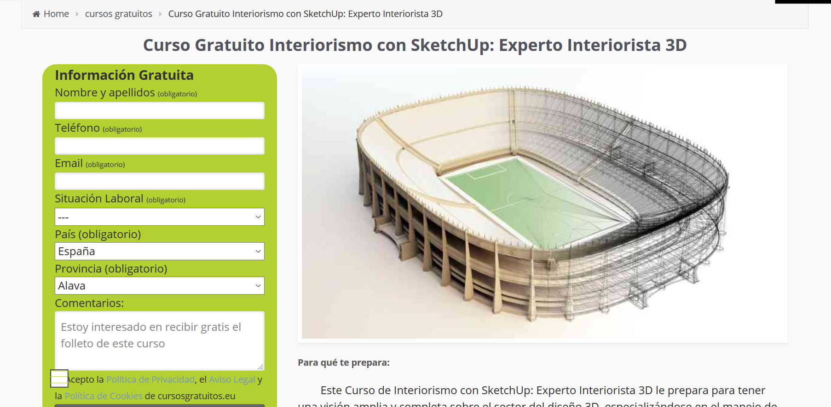

### 5.2.2 Curso gratuito 2 sobre Scketchup: **ARQUBA**

Es una web de cursos 100% gratuitos, sin ningún requisito, de hecho el curso ya viene directamente para poder hacerlo, sin ningún tipo de registro, a parte de las lecciones viene muchísimo apoyo multimedia.

El curso concreto al que nos referimos es CURSO GRATUITO DE SKETCHUP A DISTANCIA GRATIS y lo podemos encontrar en la siguiente dirección: <http://www.arquba.com/curso-sketchup-gratis/>

El curso no tiene ningún tipo de limite horario.

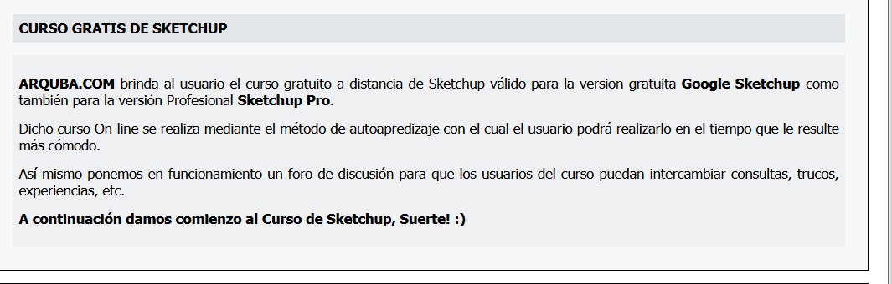

### 5.2.3 Curso gratuito 3 sobre Scketchup: **EDUTIN**

Edutin es una web dedicada a la realización de cursos a través de videotutoriales online, para acceder a ellos solo es necesario un registro sencillo para su versión gratuita, existe una versión de pago para acceder a otros cursos

EL curso que hemos buscado es CURSO DE SKETCHUP 2015 AVANZADO y lo podemos encontrar en la siguiente dirección: <https://edutin.com/cursos/view/2549>

El curso tiene una duración de 3 horas y se realiza a través de 11 lecciones en formato video.

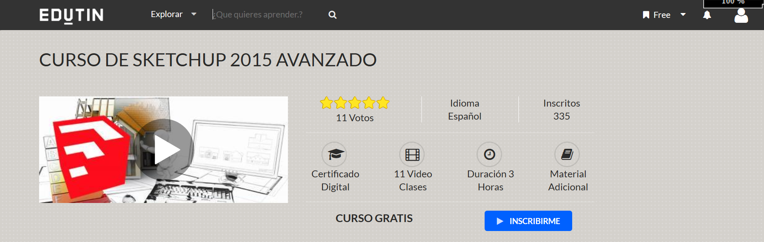

### 5.2.4 Curso gratuito 2 sobre Scketchup: **TUTELLUS**

Nos encontramos ante una web que ofrece cursos básicos online a través de videotutoriales, solo es necesario un pequeño registro para poder acceder a ellos.

El curso que hemos buscado es Curso de introducción al 3d con Sketchup Make y se puede encontrar en la siguiente web: <https://www.tutellus.com/tecnologia/infoarquitectura-3d/curso-de-introduccion-al-3d-con-sketchup-make-2474>

El curso tiene una duración de 2 horas y consta de 11 pequeños videotutoriales.

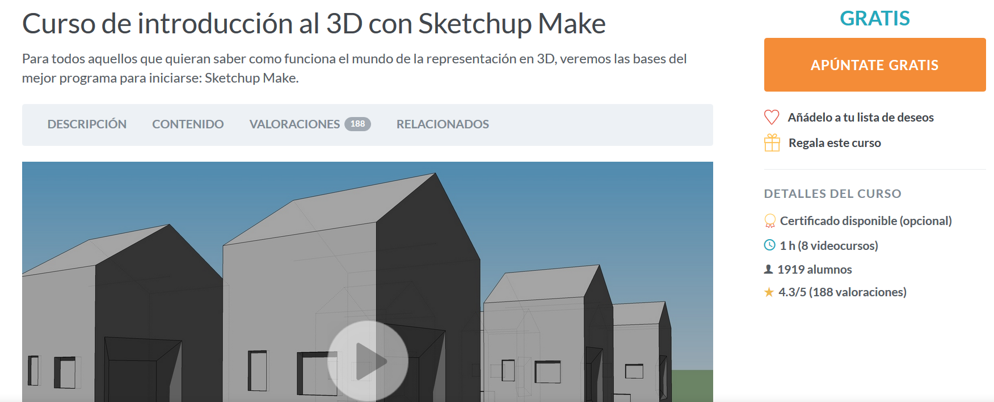

### 5.2.5 Curso gratuito 2 sobre Scketchup: **JACOBSEN3D**

La web parece de un particular que ha hecho algunos cursos de modelado 3d, no requieres ningún tipo de registro (el autor te pide un donativo pero es de forma voluntaria), el formato del curso es a través de videoturoriales.

El curso se denomina Curso básico VRAY con Sketchup y se encuentra disponible en el siguiente enlace: <http://jacobsen3d.com/curso-basico-vray-sketchup/>

El curso dispone de 23 videotutoriales y sin limitación de tiempo ni registro.

## 5.3 Cursos gratuitos sobre BLENDER

### 5.3.1 Curso gratuito 1 sobre Blender: **YOUTUBE**

<https://www.youtube.com/channel/UCDkwKVawKoC8lpKgfMvHMpw>

 Con 12.237 suscriptores y 308.344 visualizaciones en poco más de un año éste canal se ha convertido en el más visualizado de Blender en español. Aunque su contenido es un tanto escaso, nos brinda la posibilidad de conocer el entorno de desarrollo de una forma sencilla de entender

### 5.3.2 Curso gratuito 2 sobre Blender: **CG COOKIE**

<https://cgcookie.com/course/blender-basics/>

Este tutorial es el recomendado por la página BlenderArtists.com, recordemos como hemos visto antes que se trata del foro por excelencia de éste programa que registra más actividad. CGCoockie, éste curso nos va a enseñar a añadir, eliminar y manipular objetos introduciéndonos a la interfaz de Blender.

Además, el propio curso cuenta con un FAQs donde poder buscar o solicitar información sobre cualquier pregunta que te surja. Incluso puedes compartir con otros usuarios de una forma sencilla tus objetos creados tras haber pasado un tiempo investigando después de haber realizado el curso.

### 5.3.3 Curso gratuito 4 sobre Blender: **BILIB**

<http://formados.bilib.es/course/view.php?id=108>

[](https://www.google.es/url?sa=i&rct=j&q=&esrc=s&source=images&cd=&cad=rja&uact=8&ved=0ahUKEwjGodLp_uXSAhVKBsAKHcu9BrcQjRwIBw&url=http%3A%2F%2Fecommaster.es%2Feventos%2Fi%2F15949%2F135%2Fhaz-de-internet-un-canal-rentable&psig=AFQjCNG_VpQk_BTNrxh-uaDH9k--lj0DqA&ust=1490130493817609)

BILIB es el Centro de Apoyo Tecnológico a Ciudadanos y Empresas, situado en Albacete, es un centro promovido por la Junta de Comunidades de Castilla-La Mancha cuya función consiste en fomentar el uso de las nuevas tecnologías en CLM, ésta organización imparte cursos gratuitos entre los que se encuentra uno de Blender, éste curso se compone de 8 temas, de los cuales tan solo los 2 primeros son referenciados al modelaje en 3D, pero sí que promete una buena enseñanza para estudiar los operadores y técnicas de modelado.



### 5.3.4 Curso gratuito 5 sobre Blender: **WILIKIBROS**

<https://es.wikibooks.org/wiki/Blender_3D:_novato_a_profesional>

Wikilibros es un proyecto de Wikimedia para crear de forma colaborativa libros de texto, tutoriales y manuales de aprendizaje. Este libro en concreto consiste en una serie de tutoriales cuyo objetivo es ayudar al usuario novato a convertirse en un experto en Blender. Los tutoriales procuran aumentar en dificultad siguiendo una ruta de aprendizaje, de modo que usuarios intermedios puedan comenzar por el tutorial que les resulte más útil según su grado de conocimiento y puedan seguir la secuencia a partir de este punto

# 6. Ayudas económicas para estudiar las tecnologías

Tenemos distintas ayudas para poder estudiar ambas tecnologías, a saber:

1.- El gobierno, a través del Ministerio de Educación, Cultura y Deporte, ofrece un sistema de becas, ayudas y subvenciones para poder cursar estudios universitarios en cualquiera de los niveles: grado, máster o doctorado. Podemos ver más información en la web:

<https://sede.educacion.gob.es/tramite/login/inicio.jjsp?convocatoriaForm.idTema=92>

2.- Dentro de la formación continua para trabajadores por cuenta ajena tenemos la Fundación Tripartita, actualmente Fundación Estatal para la Formación en el Empleo, que ofrece formación bonificada mediante bonificaciones en las cotizaciones en la Seguridad Social. De esta forma la empresa puede ofrecer acciones formativas a sus trabajadores, obteniendo una mayor productividad a través de la mejora de conocimientos de sus trabajadores, que supone un aumento dentro de sus cualificaciones. Más información en el sitio:

<http://www.fundae.es/Pages/default.aspx>

3.- Como alternativa, y dada la temática del trabajo, hemos encontrado un curso que ofrece la UNED de diseño 3D a través de Blender:

<https://formacionpermanente.uned.es/tp_actividad/idactividad/9182>

La Fundación Uned ofrece ayudas al estudio para los cursos ofertados, a través de la web:

<https://www.fundacion.uned.es/ayudasestudio>

4.- Existen diversas entidades que ofrecen formación gratuita a distancia, a través de los planes denominados MOOC (Massive Open Online Course).

<https://miriadax.net/home>, por la Fundación Telefónica

<https://unimooc.com/>, coordinado por la Universidad de Alicante

# 7. Recursos para implementar las tecnologías

### 7.1.1 Recursos gratuitos para implementar SKETCHUP

7.1.1.1. <http://www.arquitecturapura.com/coleccion-recursos-sketchup/>

En esta web podemos conseguir distintos tipos de textura y materiales para nuestros diseños 3D. En un principio la descarga es gratuita y la línea de financiación que siguen es a través de donativos.

7.1.1.2. <https://www.sketchupparatodos.com/>

Al igual que en el caso anterior, en esta Web, a través de la pestaña plugins tenemos distintas librerías con distintas temáticas que van desde el diseño de mobiliario a cableado de instalaciones eléctricas, así como cambios de textura o alineación de la misma, e incluso trabajar con distintas escalas, para dar sensación de proximidad o lejanía.

7.1.1.3. <http://www.sketchupbim.com/index.html>

Tenemos un pluggin que se integra con SketchUP. Ofrece herramientas para el modelado de edificios y estructuras de ingenierías.

### 7.1.2. Recursos no gratuitos para implementar SKETCHUP

7.1.2.1. <http://www.sketchupbim.com/Product.html>

Ofrece una versión PRO de SketchUpBIM, comentado en el apartado anterior, para diseños más sofisticados. De momento está en desarrollo.

7.1.2.2. <https://www.vray.com/vray-for-sketchup/>

En esta web tenemos 2 versiones del producto, una demo, para ver si se adapta a nuestras necesidades y, transcurrido el periodo de prueba, dar el salto, en caso afirmativo, a la versión de pago. La principal función de esta herramienta es la renderización ( proceso de generar una imagen o vídeo mediante el cálculo de iluminación partiendo de un modelo en 3D).

## 7.2 Recursos para implementar Blender

### 7.2.1 Recursos gratuitos para implementar Blender

7.2.1.1. <https://blender3drecursos.wordpress.com>

Este blog ofrece distintos tipos de recursos entre texturas, addons para el programa y diseños en 3D

7.2.1.2. <https://www.infinitee-designs.com/>

A través de esta web podemos obtener distintos modelos en 3D, a destacar partes de la cara y cuerpo humano.

7.2.1.3. <http://studioblender.com/libreria-de-materiales/>

La web nos facilita distintos materiales, ya sean objetos o texturas, que podemos aplicar a nuestros diseños

### 7.2.2 Recursos no gratuitos para implementar Blender

7.2.2.1. <http://www.wirecase.com/>

Al igual que en el caso anterior, en esta web podemos adquirir objetos en 3D para utilizarlos en nuestros diseños.

7.2.2.2. <https://blendermarket.com/>

Mercado de objetos en 3D. La idea es facilitar el diseño adquiriendo elementos que podamos reutilizar. Es la más extensa de las que hemos encontrado, tanto en temática (animales, naturaleza, anatomía, etc.), materiales y texturas.

# 8. Conclusiones

Como hemos visto el Modelado 3D puede servirnos para infinidad de propósitos no solo para Impresión 3D como es nuestro caso, sino también para animaciones, videojuegos y mucho más. A pesar de ser una tecnología sumamente reciente podemos encontrar una gran infinidad de cursos, foros, vídeos e información acerca de éstos, en general los cursos gratuitos encontrados tienen peor calidad que los de pago o los subvencionados, pero no por ello dejan de ser una buena opción para iniciarse a éstas tecnologías. Así que no hay excusa para indagar en el “*mundillo 3D*” y seguir creando contenido, quién sabe quizás seas tú el próximo que comparta contenido con tus creaciones y seas capaz de enseñar a otros.